Как установить сертификат
уполномоченного лица СФР для ЭЛН и ЭРС

Установка сертификата СФР

- С помощью утилиты certmgr.msc (из меню Пуск – Выполнить) найдите и удалите все сертификаты СФР с истекшим сроком действия из хранилища «Личное».
- Скачайте сертификат, опубликованный на сайте в разделе «Для взаимодействия с ЭЛН, ЭРС»:

ДЛЯ ТЕСТОВОГО КОНТУРА:
https://lk-test.fss.ru/cert.html
ДЛЯ ПРОДУКТИВНОГО КОНТУРА:
https://lk.fss.ru/cert.html
https://lk.sfr.gov.ru/cert.html

Установите сертификат в хранилище «Личное».

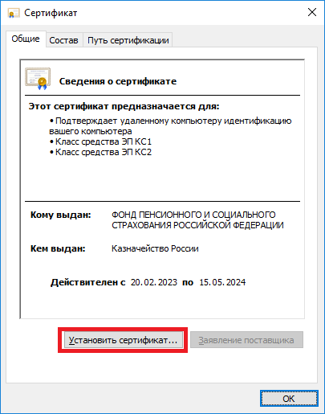
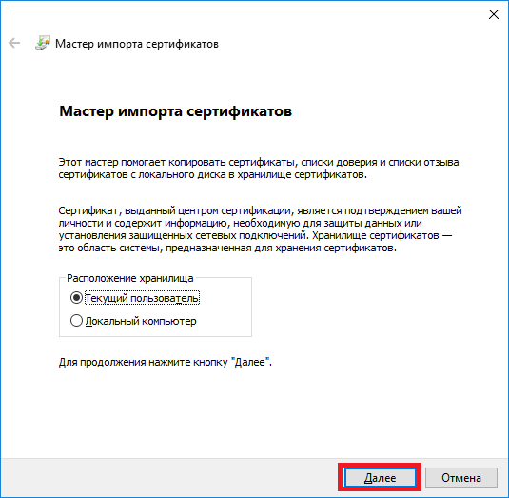

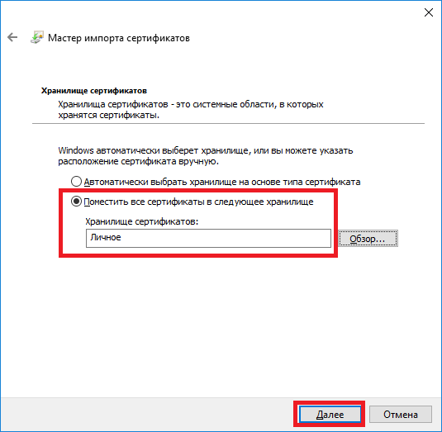
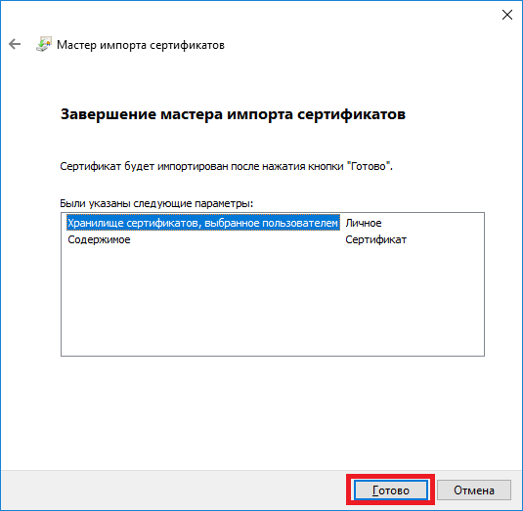

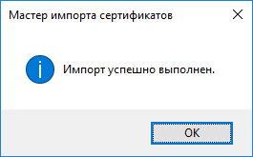

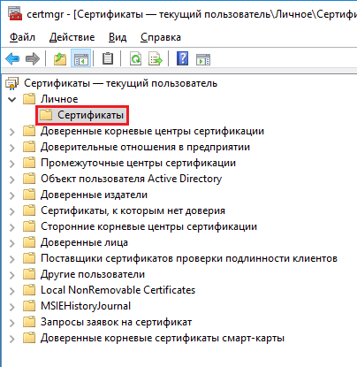

Установка промежуточных сертификатов

Промежуточные сертификаты – это корневые сертификаты Федерального Казначейства и Минцифры России, которые удостоверяют сертификаты уполномоченного лица СФР. Их установка необходима для построения пути сертификации.

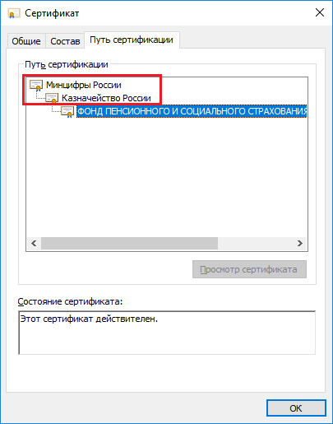

- Установка промежуточного сертификата Казначейства России. Откройте скачанный сертификат уполномоченного лица СФР на вкладке «Состав». Откройте раздел «Доступ к информации о центрах сертификации», скопируйте адрес расположения вышестоящего сертификата Казначейства России и откройте ссылку в браузере, произойдет автоматическая загрузка сертификата.

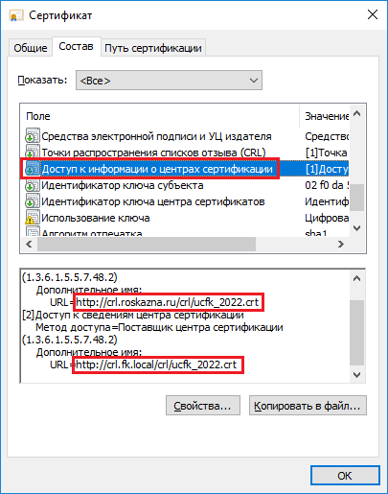

Установите промежуточный сертификат Казначейства России в папку «Доверенные корневые центры сертификации.

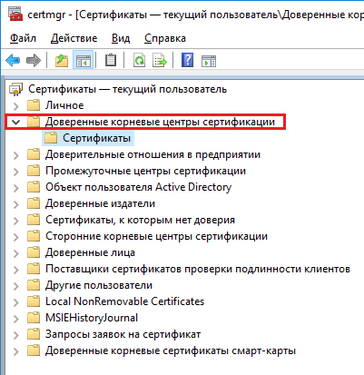

- Установка вышестоящего сертификата Минцифры России. Откройте скачанный сертификат Казначейства России на вкладке «Состав». Откройте раздел «Доступ к информации о центрах сертификации», скопируйте адрес расположения вышестоящего сертификата Минцифры России и откройте ссылку в браузере, произойдет автоматическая загрузка сертификата.

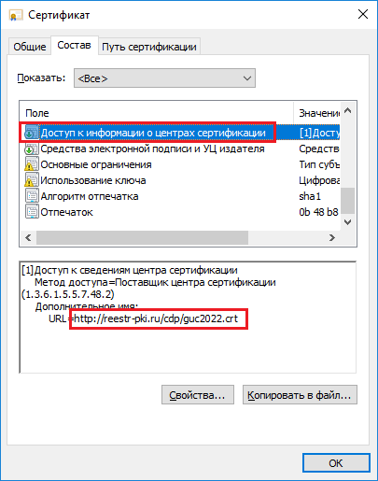

Установите промежуточный сертификат Минцифры России в папку «Доверенные корневые центры сертификации.

Установка списка отозванных сертификатов

Откройте сертификат СФР на вкладке «Состав». Откройте раздел «Точки распространения списков отзыва (CRL)», скопируйте адрес ссылки на список отозванных сертификатов и откройте его в браузере, произойдет автоматическая загрузка.

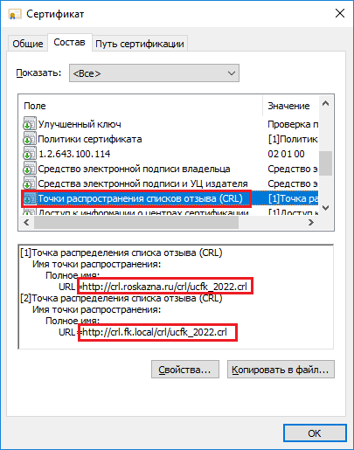

Перейдите в папку, куда был загружен список отзывов и по нажатию правой кнопки мыши выберите пункт «Установить список отзыва (CRL)»

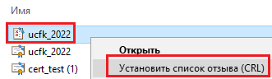

Через «Мастер импорта сертификатов» установите список отзыва в папку по умолчанию.
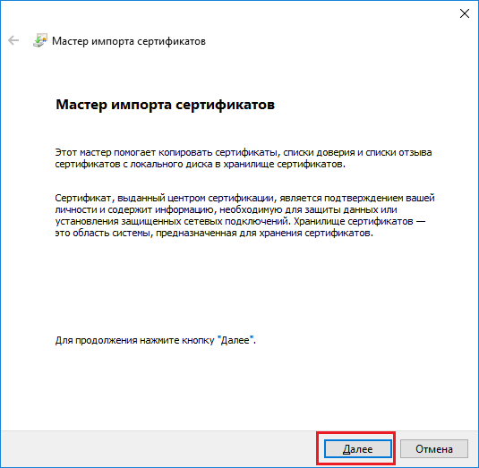

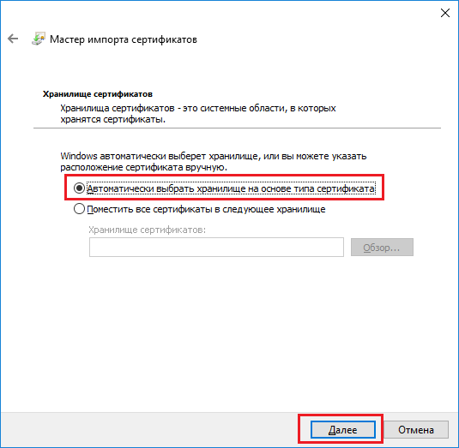

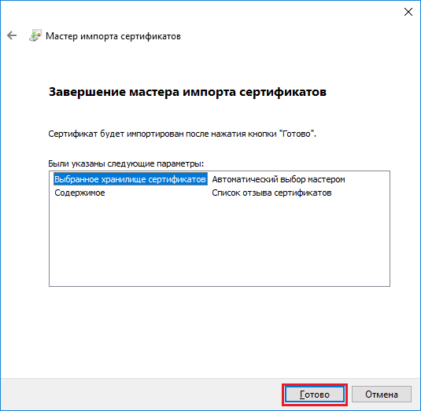

Проверка сертификата СФР

При проверке цепочки вышестоящих сертификатов на значках не должны быть отображены ошибки.

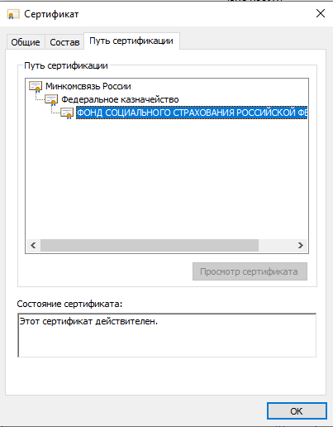

После установки нового сертификата СФР проверьте, что он отображается в настройках ПО, используемого для обмена сведениями в АРМ ЛПУ (ЭРС/ЭЛН).

